Introducción
El crecimiento de las empresas Courier y de distribución logística ha incrementado la necesidad de contar con sistemas capaces de gestionar no solo los procesos operativos de envío y entrega, sino también los procesos financieros asociados a la recaudación, liquidación y control de pagos. En muchas organizaciones, estas actividades suelen realizarse de manera parcialmente manual o mediante módulos poco integrados, lo que genera dificultades en la conciliación financiera, retrasos en las liquidaciones y una limitada trazabilidad de las transacciones.
En la empresa Courier objeto de estudio, el sistema actual de gestión se encuentra desarrollado sobre WordPress y WPCargo, incorporando funcionalidades personalizadas para el control de envíos, seguimiento logístico y administración operativa. Sin embargo, el crecimiento de la operación hizo necesaria la implementación de un módulo de finanzas más estructurado, capaz de centralizar la gestión de pagos, liquidaciones, penalidades y balances relacionados con los envíos y los distintos métodos de recaudación utilizados dentro de la empresa.
Como parte del proyecto esta etapa corresponde al Diseño de la estructura del módulo de finanzas, cuyo propósito es definir la arquitectura, componentes, relaciones y funcionamiento interno del sistema financiero propuesto. Para ello, se elaboran distintos diagramas técnicos y funcionales que permiten representar de manera clara la organización del módulo, el flujo de información financiera, la interacción entre componentes y la persistencia de los datos.
El diseño desarrollado contempla la integración entre el núcleo logístico de WPCargo, el tema personalizado del sistema y el plugin financiero encargado de administrar liquidaciones, conciliaciones y automatizaciones financieras. Asimismo, se consideran los distintos métodos de pago empleados por la empresa —como efectivo, POS, pagos directos a la empresa y pagos a remitentes— así como los procesos asociados a penalidades, verificación de liquidaciones y control financiero de los envíos.
Finalmente, esta fase constituye la base estructural para la futura implementación del módulo financiero, permitiendo establecer una organización clara de sus componentes, facilitar el mantenimiento del sistema y asegurar una adecuada trazabilidad de los procesos de pagos y liquidaciones dentro de la operación Courier.

Arquitectura general del módulo
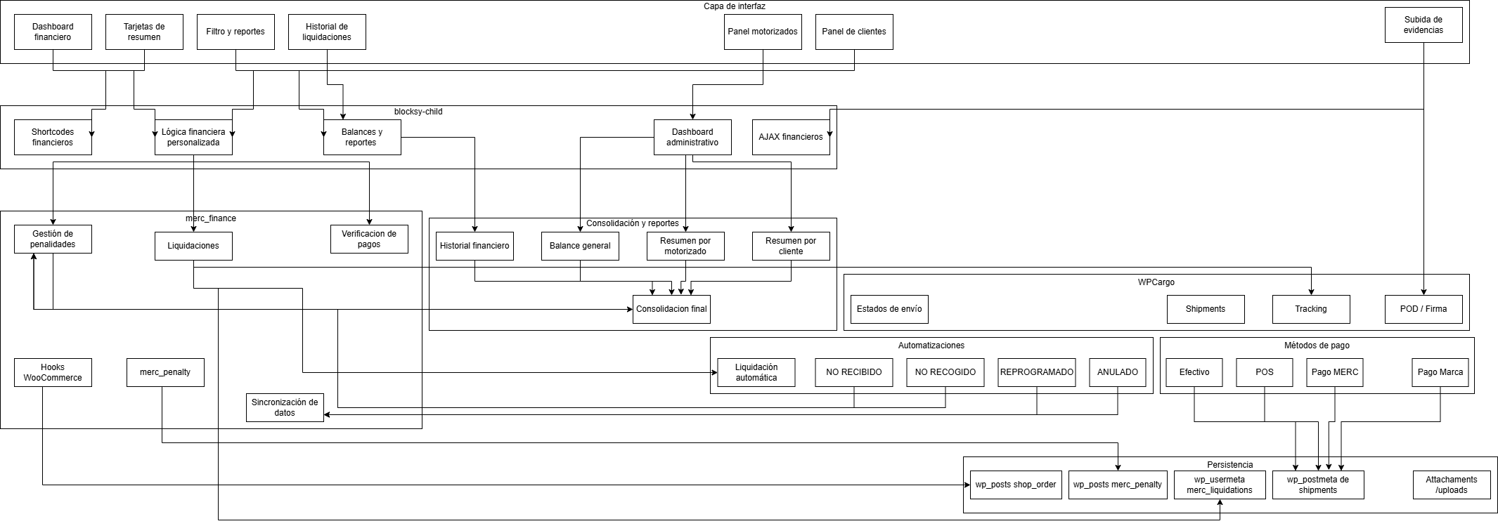

Este diagrama muestra cómo está organizado internamente el módulo de finanzas en la versión final del proyecto. No describe el paso a paso del dinero, sino la estructura de software: qué parte se encarga de la interfaz, qué parte procesa la lógica, qué parte maneja los datos y qué módulos externos participan.
Capa de presentación: Aquí está el usuario y la vista que ve en pantalla: el Dashboard Financiero, las tarjetas resumen, los filtros, el historial y las subidas de voucher. Esta capa solo muestra información y permite interactuar con el sistema, pero no calcula nada por sí sola.
Capa de aplicación: Aquí aparecen los dos bloques principales de lógica:
- blocksy-child: concentra la interfaz personalizada del proyecto, los shortcodes, los reportes, los balances y las llamadas AJAX.
- merc-finance: actúa como el motor financiero, encargándose de penalidades, liquidaciones, verificación de pagos y sincronización de costos por estado.
En otras palabras, blocksy-child arma el panel y presenta la información, mientras merc-finance ejecuta las reglas financieras.
Capa de dominio: Aquí está la base funcional del negocio:
- WPCargo maneja los envíos, estados, tracking y POD.
- WooCommerce maneja órdenes y cobros cuando hay pagos o penalidades que pasan por checkout.
Esta capa aporta el contexto operativo sobre el que trabaja finanzas. El módulo financiero no existe aislado: depende del estado del envío y de cómo se registran los pagos.
Capa de datos: Aquí se guardan los resultados del proceso: post_meta de los envíos, user_meta con merc_liquidations, el post type merc_penalty, y los archivos subidos como vouchers o comprobantes. Esta capa es importante porque ahí queda la trazabilidad completa de pagos, liquidaciones y penalidades.
Cómo fluye el sistema
El recorrido es así: el usuario entra al dashboard, el tema hijo consulta y muestra los datos, merc-finance aplica las reglas financieras, WPCargo aporta el estado del envío y la base de datos guarda todo el resultado.
Por eso este diagrama representa la separación lógica del módulo financiero y muestra que la solución final está dividida en capas, lo que facilita mantenimiento, control y evolución del sistema.

Diagrama de estados
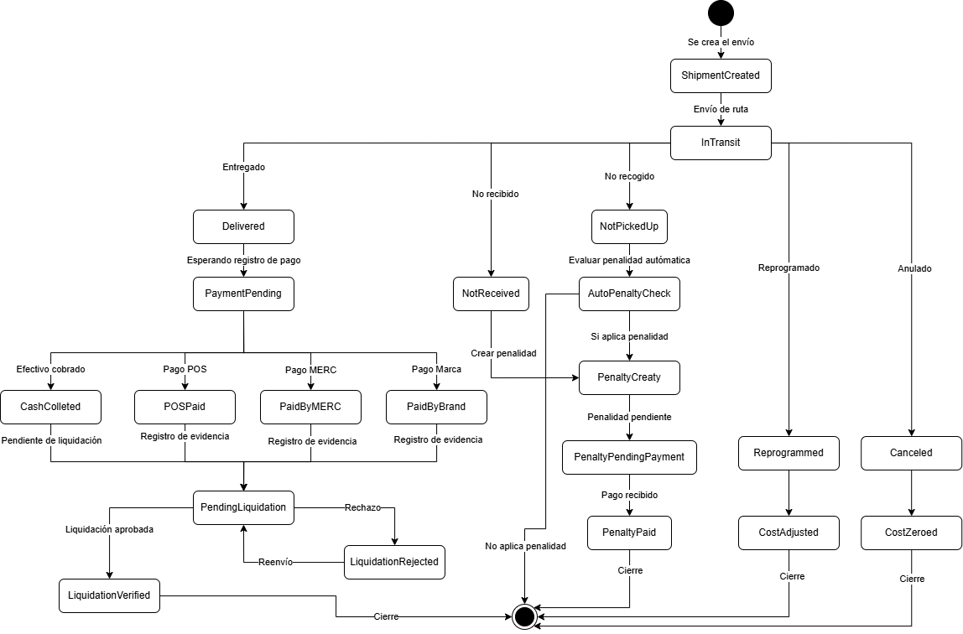
Este diagrama muestra el ciclo de estados de un envío y su impacto sobre el proceso financiero dentro de la versión final del sistema. Su función es representar cómo un envío cambia de estado durante su ciclo operativo y cómo cada cambio puede activar acciones relacionadas con pagos, liquidaciones, penalidades o cierre financiero.
Estado inicial y estado operativo: El proceso comienza con ShipmentCreated, que representa la creación del envío en el sistema. Luego el envío pasa a InTransit, estado en el que se encuentra en ruta o en proceso de distribución. Desde este punto, el envío puede avanzar hacia distintos estados según lo que ocurra durante la operación logística.
Estados de entrega y pago: Cuando el envío llega a Delivered, se activa la etapa financiera. En este punto el sistema espera el registro del pago o identifica el método utilizado. Por eso, desde este estado pueden derivarse varios caminos: PaymentPending, cuando aún no se registra el cobro; CashCollected, cuando el pago fue en efectivo; POSPaid, cuando se usó POS; PaidByMERC, cuando el pago lo asume la empresa; y PaidByBrand, cuando el pago corresponde a la marca o remitente.
Todos estos estados desembocan en PendingLiquidation, que representa que el envío ya fue cobrado, pero todavía falta revisar, validar o registrar formalmente la liquidación.
Validación y cierre de liquidaciones: Desde PendingLiquidation, el sistema puede aprobar la liquidación y pasar a LiquidationVerified, o rechazarla y enviar el registro a LiquidationRejected para corrección o revisión. Una vez verificada, la liquidación pasa a Closed, lo que significa que el proceso financiero del envío quedó completamente cerrado.
Estados con penalidad: El diagrama también contempla situaciones de incidencia. Cuando el envío llega a NotReceived, el sistema genera una penalidad mediante PenaltyCreated. Si el estado es NotPickedUp, primero se ejecuta una evaluación automática para determinar si corresponde penalidad. Si aplica, el envío pasa también a PenaltyCreated.
Después, la penalidad pasa a PenaltyPendingPayment, donde queda pendiente de pago. Una vez cancelada, cambia a PenaltyPaid y finalmente a Closed.
Ajustes por reprogramación o anulación: Cuando el envío se marca como Reprogrammed, el sistema ajusta el costo del servicio mediante CostAdjusted. Si el envío se marca como Canceled, el costo se anula mediante CostZeroed. En ambos casos, el proceso termina en Closed.
Relación con el módulo de finanzas
Este diagrama es importante porque demuestra que el módulo financiero no trabaja de forma aislada, sino que depende directamente de los estados operativos del envío. Según el estado en que se encuentre, el sistema puede registrar pagos, generar liquidaciones, aplicar penalidades o cerrar el proceso financiero automáticamente.
Conclusión
En resumen, el diagrama de estados permite entender cómo el sistema controla el ciclo de vida de un envío y cómo cada transición impacta en la parte financiera. Esto facilita la automatización de cobros, validaciones y penalidades dentro de la empresa courier.

Diagrama de secuencia
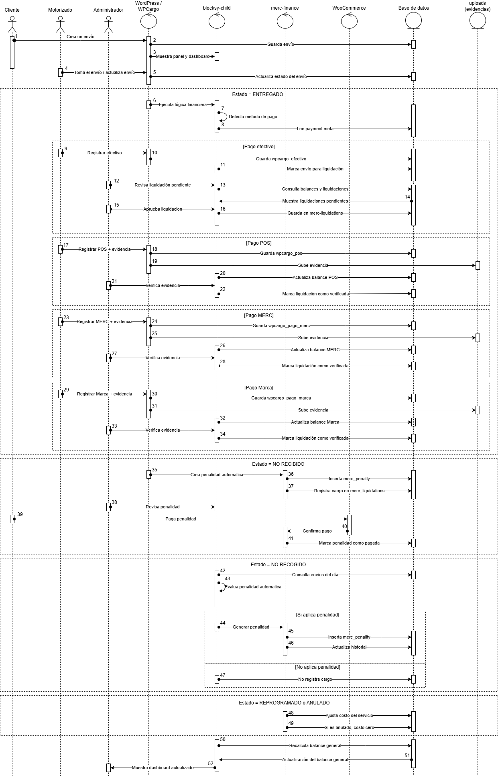
Este diagrama representa la interacción entre los actores y componentes del sistema durante el proceso financiero de un envío en la versión final del proyecto. Su objetivo es mostrar el orden en que se ejecutan las acciones y cómo se comunican los distintos módulos involucrados en pagos, liquidaciones y penalidades.
Actores y componentes participantes: En el diagrama intervienen tres actores principales:
- Cliente: Quien genera el envío y puede realizar pagos.
- Motorizado: Encargado de la entrega y recaudación.
- Administrador: Responsable de revisar y validar liquidaciones o penalidades.
También participan los componentes del sistema:
- WordPress / WPCargo, encargado de la gestión operativa del envío.
- blocksy-child, que maneja la lógica visual y financiera del panel.
- merc-finance, que ejecuta las reglas financieras.
- WooCommerce, utilizado para procesar pagos.
- Base de datos, donde se almacena toda la información.
- Uploads / vouchers, donde se guardan comprobantes y archivos.
- Creación y registro del envío
El flujo inicia cuando el Cliente crea un envío. WordPress y WPCargo registran el shipment y guardan la información correspondiente en la base de datos. Luego, el sistema renderiza el dashboard financiero mediante blocksy-child.
Actualización de estados del envío: Posteriormente, el Motorizado toma el envío y actualiza su estado. WPCargo guarda el nuevo estado del shipment en la base de datos. A partir de este momento, dependiendo del estado asignado, el sistema puede activar distintos procesos financieros.
Flujo cuando el envío es entregado: Cuando el estado del envío es ENTREGADO, WordPress activa la lógica financiera. blocksy-child detecta el método de pago utilizado y consulta los metadatos financieros almacenados.
Pago en efectivo: Si el pago fue en efectivo, el motorizado registra el monto cobrado. El sistema guarda el valor en wpcargo_efectivo y marca el envío como pendiente de liquidación. Luego, el administrador revisa el panel financiero, consulta balances y finalmente aprueba la liquidación, que queda almacenada en merc_liquidations.
Pago POS: Si el pago se realizó mediante POS, el motorizado registra el pago y sube el voucher correspondiente. El sistema almacena la información, actualiza el resumen financiero y el administrador verifica el comprobante antes de validar la liquidación.
Pago MERC y Pago Marca: En los casos de Pago MERC o Pago Marca, el sistema guarda los metadatos correspondientes y actualiza automáticamente los balances financieros relacionados con la empresa o el remitente.
Flujo de penalidades: El diagrama también contempla los casos de incidencia.
- Estado NO RECIBIDO: Cuando el envío se marca como NO RECIBIDO, el módulo merc-finance crea automáticamente una penalidad. Esta se registra tanto en merc_penalty como en merc_liquidations. Luego, el administrador revisa la penalidad y el cliente puede pagarla mediante WooCommerce. Una vez confirmado el pago, la penalidad se marca como pagada.
- Estado NO RECOGIDO: Si el estado es NO RECOGIDO, el sistema consulta los envíos del día y verifica si corresponde aplicar penalidad automática. Si aplica, merc-finance genera el cargo y actualiza el historial financiero; de lo contrario, no se genera ninguna acción financiera.
Ajustes automáticos: Cuando un envío es REPROGRAMADO o ANULADO, merc-finance ajusta automáticamente el costo del servicio. En caso de anulación, el costo puede quedar en cero.
Actualización final del dashboard: Finalmente, blocksy-child recalcula el balance general y actualiza el dashboard financiero mostrado al administrador, reflejando los cambios realizados durante el proceso.
Conclusión
Este diagrama permite entender cómo interactúan los usuarios y los componentes internos del sistema durante el ciclo financiero de un envío. Además, demuestra que el módulo financiero está integrado directamente con la operación logística y que gran parte de los procesos financieros se ejecutan automáticamente según el estado del envío y el método de pago registrado.

